Санкт-Петербургский политехнический университет Петра Великого

Институт машиностроения, металлургии и транспорта

Кафедра «Высшая школа машиностроения»

**ОТЧЁТ ПО ЛАБОРАТОРНОЙ РАБОТЕ №1**

Дисциплина: «Теория автоматического управления»

Тема: «Выбор двигателя»

Студент гр. 3331501/60601 A. Ю. Коновалов

Преподаватель М. Н. Полищук

«___» _____________2019

Санкт-Петербург

2019

1. **Цель и задачи проектирования**

Рассматривается система автоматического управления, которая включает следующие основные элементы:

* исполнительную механическую часть — степень подвижности (вращательную или поступательную) контурного электромеханического промышленного робота;
* привод — электрический двигатель постоянного тока с независимым возбуждением;
* передачу — редуктор;
* датчики положения и скорости;
* функциональные блоки — корректирующие звенья, обеспечивающие устойчивость системы с обратной связью, нужное качество переходных процессов и требуемую точность управления.

Целью проектирования является обеспечение требуемого качества системы, устойчивости, точности и быстродействия. Конкретные значения этих показателей уточняются в техническом задании.

Задачей проектирования является выбор двигателя, построение закона управления, определение динамических характеристик спроектированной системы управления с обратной связью. Основное внимание уделяется расчету параметров корректирующих устройств.

1. **Исходные данные**

Вариант № 34

|  |  |
| --- | --- |
| Тип робота | "*Bosсh*" |
| Конфигурация | А |
| Степень подвижности | Y |
| Номер модуля | 10 |
| Максимальная скорость *v*max, м/c | 0,3 |
| Максимальное ускорение *w*max, м/c2 | 1 |
| Допустимая ошибка *e*max, м | 10-4 |
| Масса подвижных элементов, кг | 70 |
| Масса схвата, *m*схв, кг | 3 |
| Масса детали, *m*д, кг | 10 |
| Технологическое усилие, *F*Т, Н | 30 |
| Время переходного процесса, *t*m, с | 0,2 |

1. **Выбор двигателя**

На первом этапе проектирования осуществляется выбор двигателя. Существуют различные методики выбора мотор-редуктора (двигателя и передаточного механизма) для следящих приводов. Одним из упрощенных вариантов является выбор двигателя по потребной мощности, а затем проверка по развиваемому моменту.

Формулы для линейной степени подвижности будут иметь следующий вид:

Для поступательной степени подвижности потребный момент двигателя определяют для режима движения с максимальным линейным ускорением *wm*:



Выбранный двигатель проверяют по развиваемому моменту



Приведем расчеты из *MatLab.*

1. Двигатель GR63x25SI

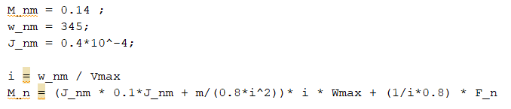

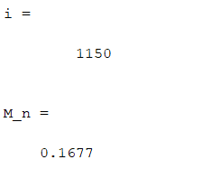

Двигатель не удовлетворяет заданному условию.

1. Двигатель СЛ-369

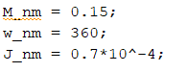

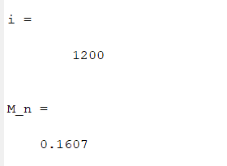

Двигатель не удовлетворяет заданному условию.

1. Двигатель ДПЯ-75

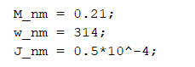

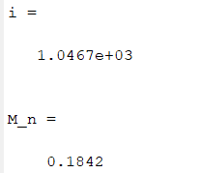

Двигатель удовлетворяет заданному условию.

1. **Вывод**

Выбран двигатель ДПЯ-75.